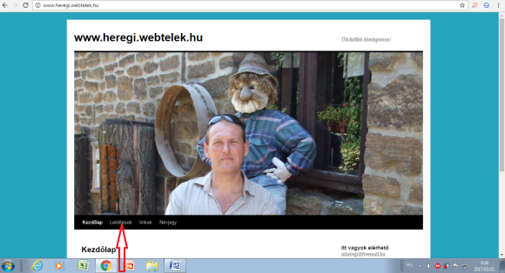**Colorgames játék használata**

Ez a játék is letölthető Honlapomról.

1. Indítsuk el a Google Chrome-ot, majd a címsorba írjuk be: [www.heregi.webtelek.hu](http://www.heregi.webtelek.hu)

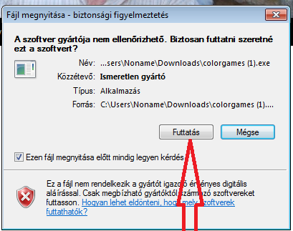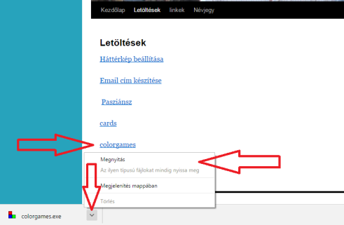2. A Letöltések fülre kattintva töltsük le a *colorgames* nevű játékot!

3. A képernyőnk bal alsó sarkában láthatjuk, hogy rövid idő alatt letöltődött a programunk. Kattintsunk bal egérrel az ábrán jelölt helyre és válasszuk a Megnyitás-t!

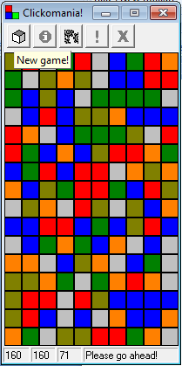4. Futtassuk a programot!

A játék lényege, hogy eltüntessük a lehető legtöbb kis négyzetet. Erre akkor van lehetőségünk, ha legalább kettő azonos színű mező került egymás mellé. Új játékot a bal felső sarokban levő kis kockára kattintva indíthatunk.

Lehetőségünk van néhány beállítás elvégzésére, mellyel testre szabhatjuk a játékot.

5. Kattintsunk a harmadik kis ikonra bal egérgombbal, majd végezzük el az ábrán látható beállításokat!

6. A beállításoknak köszönhetően megnőttek a kis négyzetek, valamint a *From directory* kiválasztásával a *choose* gombra kattintva megadhattunk egy könyvtárat, amitől a játék háttérképe megváltozott. A *Save* gombra kattintva véglegesíthetjük beállításainkat. Az *Abort* gombbal megszakíthatjuk a változtatásokat. Jó szórakozást!

